昆明理工大学2015年硕士研究生招生入学考试试题(A卷)

考试科目代码：874 考试科目名称 ：城市交通基础与理论

考生答题须知
- 所有题目（包括填空、选择、图表等类型题目）答题答案必须做在考点发给的答题纸上，做在本试题册上无效。请考生务必在答题纸上写清题号。
- 评卷时不评阅本试题册，答题如有做在本试题册上而影响成绩的，后果由考生自己负责。
- 答题时一律使用蓝、黑色墨水笔或圆珠笔作答（画图可用铅笔），用其它笔答题不给分。
- 答题时不准使用涂改液等具有明显标记的涂改用品。

选择题（单选，每题3分，10题，共30分）
- 关于城市综合交通内容的完整表述，正确的是 。
A．城市中及与城市相关的各种交通形式
B．市区及市区以外的道路网络
C．城市道路交通、城市轨道交通、水上交通
D．公路交通、铁路交通、航空交通、水上交通

- 下列关于地震设防城市的道路规划设计表述.错误的是 。
A．城市主要道路与对外公路保持畅通
B．干路两侧的高层建筑应由道路红线向后退10-15米
C．在立体交叉口与对外公路衔接的城市道路，宜采用上跨式
D．宜采用柔性路面

- 道路桥洞通行界限：行人和自行车高度界限为 ，汽车高度界限为 。
A．2.5m,3.5m B．2.5m,4.5m C．2.0m,3.5m D．2.0m,4.5m

- 道路上最小纵坡的大小决定于 。
A．行车视距 B．道路等级 C．爬坡要求 D．排水要求

- 在地形复杂或山区城市中，当采用不设超高的平曲线半径会过分增加工程量或受建筑物或其它条件限制时，平曲线半径应采用 。
A. 设超高推荐半径值
B. 设超高最小半径值
C. 不设超高最小半径值
D. 按设计车速计算半径值

- 下列 项，关于机动车公共停车场（≥50个停车位）出入口的设置是正确的？
A 设在主干路上，靠近交叉口的位置
B 设在次干路上，靠近交叉口的位置
C 设在次干路上，与交叉口保持一定距离
D 设在支路上，远离交叉口及公共交通停靠站

- 某城市道路为方格网，道路间距为250米，其道路网密度应为 。
A．10公里／平方公里 B．8公里／平方公里
C．5公里／平方公里 D．4公里／平方公里

- 在平面交叉口上，各分向的车流相互干扰，影响最大的是 。
A．左转车 B．右转车 C．直行车 D．调头车

- 红线宽度为35米的道路横断面，其各种绿带宽度之和不得小于 。
A．10.50米 B．8.75米 C．8.00米 D．7.00米

- 四阶段城市交通预测方法的第二个步骤是 。
A．出行生成 B．出行分布
C．出行方式划分 D．交通分配

多选题（每题6分，5题，共30分）
- 以下说法不正确的是哪几项？
A．大城市的火车客运站应位于市中心区边缘
B．汽车客运站的布置应考虑与其它主要对外交通设施的衔接
C．国道是具有全国性政治、经济意义的高速公路
D．内河三级航道的桥梁净高应不小于10米
E．使机场跑道的轴线方向尽量避免穿越市区，且与城市主导风向垂直

- 下列哪些选项是城市道路系统的基本功能?
A.组织城市各种功能的骨架作用
B.联系城市各种功能用地的通道作用
C.安排城市工程管线的空间作用
D.组织城市景观的轴线作用
E.商贸、游行、迎宾、军事等作用

- 下列哪些选项是生活性路网的规划要求?
A.与公路网联系方便
B.道路网密度高
C.不受大流量交通的干扰
D.与居住、公共建筑有密切联系
E.线形平直、顺畅

- 下列哪些关于BRT的表述是正确的?
A. 专有路权
B. 交叉口公交优先
C. 车队智能化管理系统
D. 先进的乘客信息系统
E. 是一种介于快速轨道交通与常规公交之间的新型公共客运系统

- 下述哪些立交的提法是对的?
A.苜蓿叶形立交 B.简单立交 C.互通式立交
D.跨越式立交 E.半定向立交

判断题（每题8分，5题，共40分）
本题要求：请先做对或错的判断，然后阐述理由。
- 交通是城市四大功能（居住、工作、游憩、交通）之一，其目的是实现人和物的移动，但不包括车。
- 小汽车目前已成为居民交通出行的重要方式之一，因此应在城市中心区、生活居住区和对外交通节点处多配建公共停车场，满足小汽车停放的需求。
- 加快城市道路基础设施建设，如拓宽城市道路和修建立交桥都可以较好的解决城市交通拥堵的问题。
- 城市的主、次干道承担了大部分的交通量，因此，城市支路的多少不会对整个道路网系统产生大的影响。
- 城市道路的平面交叉口处土地价值高，应当鼓励商业开发，而没有必要作交叉口的展宽，浪费土地资源。

昆明理工大学2014年硕士研究生招生入学考试试题
小区出入口

问答题（第1、2、3题，每题12分，第4题，14分，共50分）
- 影响居民出行方式转换的原因有哪些？（12分）
- 请谈谈慢行交通对于解决我国城市居民出行问题的意义。（12分）
- TOD模式如何在我国城市规划中得以实践？（12分）
- 请指出下图中存在的交通问题，并提出改善建议。（14分）

题4图
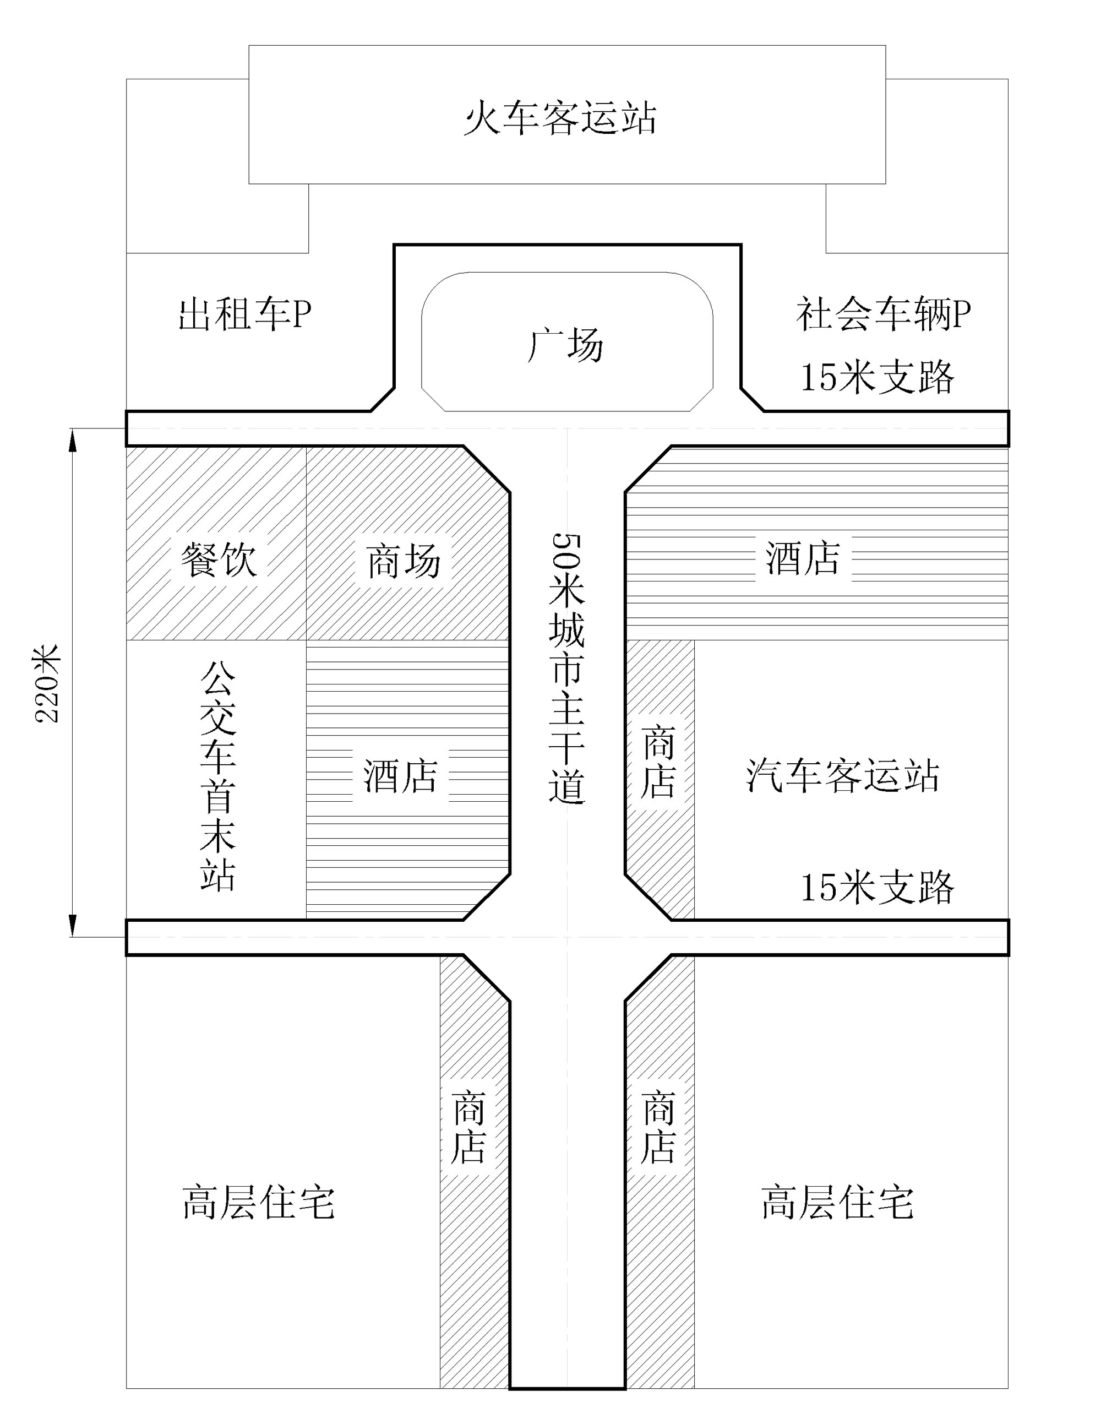
小区出入口
小区出入口

